10. fejezet

The international context

Nemzetközi környezet
„There never were, since the creation of the world, two cases exactly parallel.” Stanhope
Amikor egy vállalat a hazai piacról a nemzetközi felé nyit különböző üzleti környezetekkel találja szembe magát. A fogyasztói szokások, nyelv, jogi feltételek, technológiai színvonal, üzleti kultúra, oktatási rendszer, politikai ideológiák stb. mind-mind változó országonként.
A vállalatnak vajon alkalmazkodnia kell a nemzetközi diverzitásokhoz, vagy más utat talál? Menedzserek számára fontos kérdés, hogy mennyire szoros az egyes országok közötti kapcsolat. Ha szoros kapcsolatban állnak, akkor integrációról, ha kevésbé szoros kapcsolatról, akkor fregmentációról beszélünk. Fontos kérdés, hogy az üzleti tevékenységeket lokalizálni vagy globalizálni kell. A menedzsert a választásban a nemzetközi elhelyezkedés, terjeszkedési irányok kijelölése illetve az irányítás segíti.

Globalizáció, lokalizáció
A két fogalmat sokan használják, de csak kevesen definiálták. Nincs egységes definíciója, így sokan használják ugyanazon szót, de eltérő jelentéssel. Kérdések merülnek fel, hogy mely államban működjön a vállalt, hogyan irányítsák? Nemzetközi menedzsment, international composition (nemzetközi összetétel, felépítés) szerepe fontos.

Globalizáció dimenziói
Globalizáció globálissá váló folyamatként írható le. Globalizáció eltérő jelentést takar a különböző szerzőknél:
- worldwide scope – világméretű kiterjedés
Földrajzi, térbeli lehatárolást takar. Ezek alapján akkor globális egy vállalat, ha minél nagyobb méretű, világméretű nemzetközi terjeszkedés.
- worldwide similarity – világméretű hasonlóság
Globalizáció ebben az értelemben a nemzetközi sokféleség csökkentésének folyamatát jelenti. pl. egy vállalat ugyanazt a terméket nyújtja nemzetközi szinten is
- wordwide integration – világméretű integráció
Az a folyamat, amely növekvő nemzetközi összekapcsolódást jelent. Globális piacról beszélhetünk akkor, amikor egy ország erősen befolyásolt egy másik földrajzilag is elkülönült piac által.
1. ábra A globalizáció dimenziói
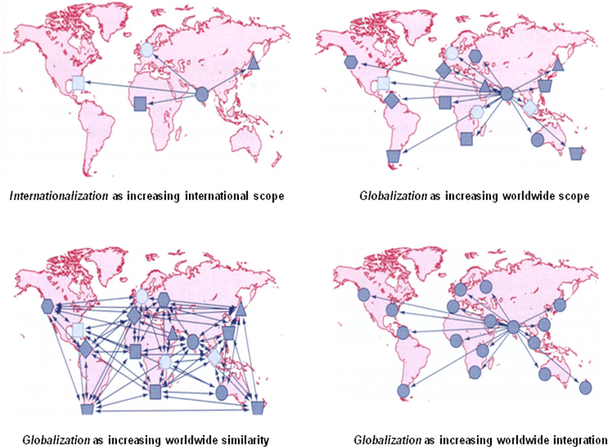

McDonald’s egy „global company”?
A válasz attól függ, hogy mely szempont alapján tekintünk rá.
A McDonald’s kb. a világ országainak felében megtalálható, de főként a nagyobb városokban. A bevételeinek fele még mindig az USA-ban termelődik.
Ha a s hasonlóság szempontjából nézzük, akkor igen, mert egységesített megjelentés (belső megjelenés, ételválaszték) tekintetében a világon mindenhol azonos.
Ha az integráltság szempontjából vizsgáljuk, már más a helyzet. Néhány tevékenység központosított, központilag vezérelt, de általában ezekre nincs szükség.

Lokalizáció
Lokalizáció ellentétes folyamat a globalizációval szemben, leépíti a nemzetközi kiterjedést, a hasonlóságot és integrációt. A legszélsőségesebb formája, ha a vállalat csak egy országban működik, semmilyen hasonlóság nincs más országokban lévő hasonló területen dolgozó vállalatok között (pl. fodrászat, autós iskolák).

Globalizáció szintjei:
Néhányan a globalizációról, mint egy gazdasági fejlődési folyamatról beszélnek, míg mások úgy vélik, hogy a globalizáció egy folyamat, amit a cégek, iparok, piacok, technológiák úgymond elszenvednek.
- Vállalatok globalizációja:
mikro szint
vállalatok rendelkeznek globális stratégiával, struktúrával, kultúrával, munkaerővel, menedzsmenttel, alapanyag bázissal
egy termék, vagy folyamat globalizálása nem feltétlenül jelenti a többiét is
- Üzleti tevékenység globalizációja (Globalization of business)
mezo szint
Meg kell különböztetni azokat, akik elkülönítik egymástól a piacok és az ipar globalizációját.
A piaci globalizáció a fogyasztói igényekben, szokásokban bekövetkező egységesülés a világon valamint a világméretű termékáramlási csatornák tették lehetővé. pl. nyersolaj, és a devizapiac – ugyanazon termékekkel, ugyanazon az áron kereskednek, a könyvelési szolgáltatás – kereslet különböző
Az ipari globalizáció esetén a gyártók egymással versengenek világszinten is. pl. elektronikai cégek
- Gazdaságok globalizációja (globalization of economies)
makro szint
Nemzetközi integráció makrogazdasági hatásai a növekedésre, foglalkoztatottságra, inflációra, termelékenységre, és közvetlen külföldi tőkebefektetésre. Mások figyelemmel kísérik a politikai vagy technológiai, intézményi, szervezeti hatásokat is.
Nemcsak az a fontos kérdés, hogy a gazdaságok, vállalatok globalizálódnak, hanem hogy ezt a folyamatot ők választották. Tehát a globalizáció egy olyan folyamat, amin muszáj a vállalatoknak átesni, a fejlődésük feltétele, vagy a menedzserek képesek ezeket a folyamatokat befolyásolni?

International composition
Egy nemzetközi vállalat egy vagy több országban tevékenykedik. Ha egy vállalat értékteremtő folyamatot hoz létre egy másik országban, akkor azt internacionalizációnak hívjuk. Az internacionalizáció formáit szemlélteti a következő ábra.
2. ábra Internacionalizáció formái
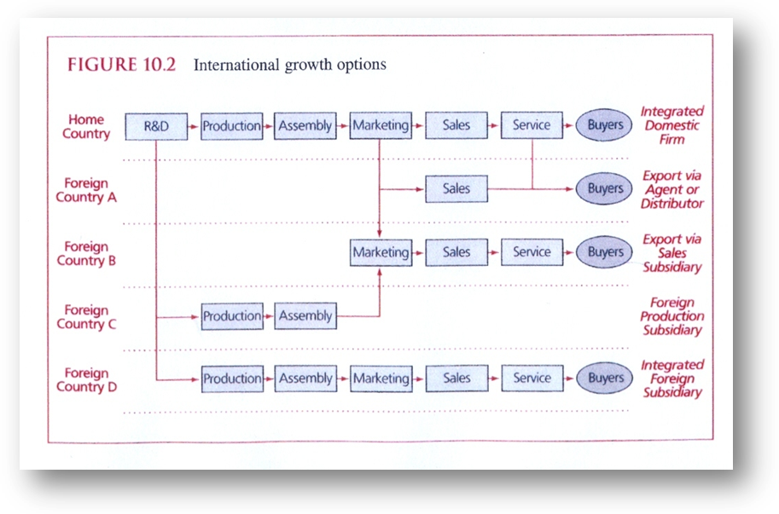
Az internacionalizáció első lépcsőfoka, amikor a vállalat az értékesítésen keresztül nyit más országok felé. A termékeket külföldi vásárlóknak érétkesíti direkt (internet, telefon, ügynök) vagy közvetett (helyi ügynök, terjesztő által) módon. A következő lépcsőfok, amikor értékesítő leányvállalatot létesít más országban. Ez nagyobb beruházást igényel. Saját termelő leányvállalatot is létesíthet az adott országban (off-shore termelő egység), a termelést végzi, és a terméket visszaexportálja a cég más piacaira. Végül létrehozhat egy integrált külföldi leányvállalatot is, aki az értékteremtő folyamat egészéért felelős a termeléstől az eladásig. Az internacionalizáció során a vállalatnak el kell döntenie, hogy egy már meglévő vállalatot felvásárol vagy zöldmezős beruházást hajt végre, esetleg a helyi gyártókat stb. csak bevonja. Mindkét esetben a vállalt működhet függetlenül vagy vegyesvállalatként is.
A vállalati stratégia során el kell dönteni, hogy hova összpontosítsa az erőforrásait, tevékenységeit. A nemzetközi összetétel további két alrészre osztható:
- International scope: nemzetközi kiterjedés, azt a földrajzi területet kell meghatározni, ahol működni szeretne. A stratégia alkotóknak meg kell határozni, hogy mely országokra szeretnék kiterjeszteni tevékenységüket.
- International distribution: A nemzetközi összetételt befolyásolja, hogy hogyan osztotta fel az egyes országok között az értékteremtő folyamatait. A statégák feladata, hogy meghatározzák, hogy az egyes folyamatokat, erőforrásokat hogyan osztják fel. Egyes vállalatok esetén pl. csak néhány országban van K+F, marketing tevékenység, míg más vállalatok minden országban azonos módon alakítják ki a szervezetet, azonos feladatok, azonos méret.
Portfolió mátrixban (GE) ábrázolható egy vállalat nemzetközi értékesítési portfóliója. Az iparági vonzerő helyett az ország vonzerejét alkalmazzuk. (Ide tartozik: piaci növekedés, vásárlóerő, kormányzati szabályozások stb)
3. ábra Portfolió mátrix
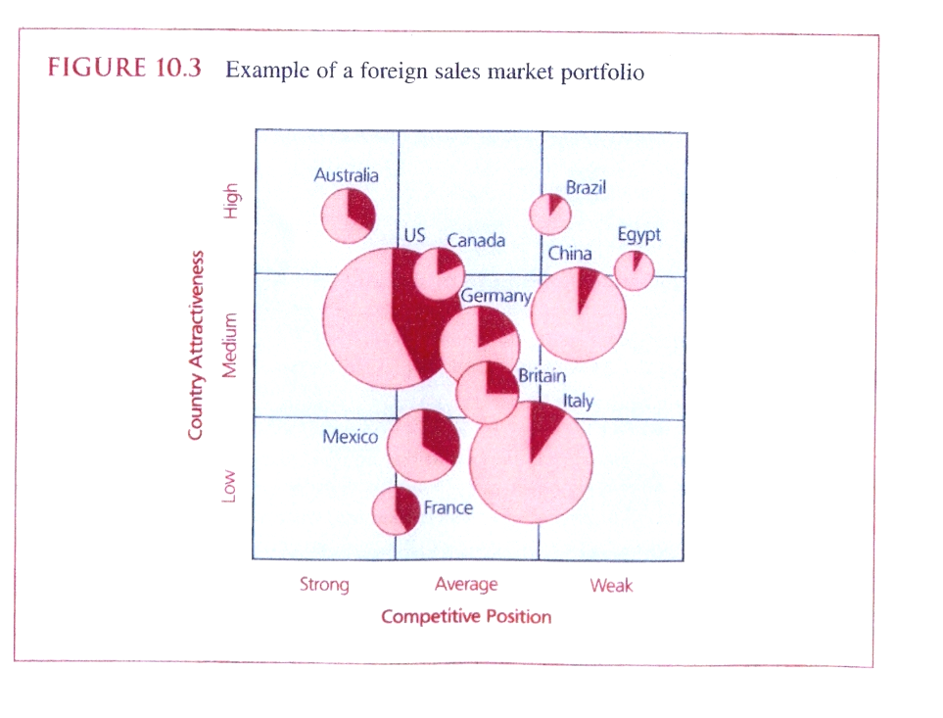

Mely országokba terjeszkedjen a vállalat: befolyásolják a stratégiai célok, illetve valamilyen más nyomós érv is szükséges, ami miatt a hazai piac helyett egy ismeretlen területre lép be. Előny kell, hogy származzon a nemzetközi terjeszkedésből, ami a távolság és egyéb hátrányokat leküzdi.

International management
Határokon átnyúló vezetés költséges és nehézséges. A legegyszerűbb megoldás az lenne, ha minden folyamatot országról-országra leosztanának, minden országban meghagyni az önállóságot amennyire csak lehetséges. Azonban az internacionalizáció csak akkor gazdaságos, ha a határokon átívelő szinergiákból több előny származik, mint amennyit a nagy távolság, más országban való működés eredményez.

Integrációs mechanizmusok
Három legfontosabb integrációs mechanizmus, melyet a nemzetközi vezetésben alkalmaznak:
- Standardizálás: azonos termék, azonos értékteremtő folyamat, azonos erőforrások
Standardizálás különösképpen fontos a méretgazdaságosság szempontjából.
- Koordináció: Standardizálás helyett lehetséges a tevékenységek koordinációjára, szervezésére. A nemzetközi koordináció előnyös lehet a versenytársak lépéseire való reakció esetén illetve támadáskor is. Egy koordinált támadás néhány piacon, a többi piac profitja által finanszírozott, gyakran sikert eredményez a versenyben.
- Centralizáció: Természetesen a vállalton belül a tevékenységek lehetnek egy központi helyre összpontosítva, a vállalat hazájába, vagy más országban is. A méretgazdaságosságból fakadó előnyök vagy az adott ország versenyelőnye miatt választják gyakran ezt a módot. (pl. a termelési költségek alacsonyabbak az adott országban) A centralizáció a tudás-intenzív folyamatoknál is szükséges lehet.

Generikus szervezeti formák:
Bartlett és Ghoshal négy generikus szervezi formát különböztetett meg a nemzetközi vállalatoknál:
- Decentralizált föderáció:
Vállalatok határai földrajzi vonalak mentén értelmezettek.
Minden országban önellátó és autonóm szervezetek működnek a nemzetközi központtól. Néhány tevékenység központosított. A standardizáltság és koordináció szintje alacsony. Bartlett és Ghoshal multinational vagy multi-domestic-nek hívja ezen vállalatokat.
- Koordinált föderáció:
Vállalatok határai még itt is földrajzi vonalak mentén értelmezettek, de a leányvállalatok szorosabb kapcsolatban állnak a központtal. A magkompetenciák központilag vezéreltek. Egységesített rendszereket alkalmaznak néhány területen pl. tervezés, adminisztráció.
international
- Központosított hub
Nemzeti egységek nem fontosak, minden fő tevékenységet az anyaországban végeznek. Standardizáltság és centralizáció magas szintű. A leányvállalat csak az anyacég által jóváhagyott tevékenységet végezheti.
global
- Integrált hálózat
leányvállalatok szoros kapcsolatban állnak a központtal, egymással
Bármelyik nemzeti egység lehet az egyes részterület központja, főként azé, amelyikhez a legjobban ért.
transnational
4. ábra Generikus szervezeti formák
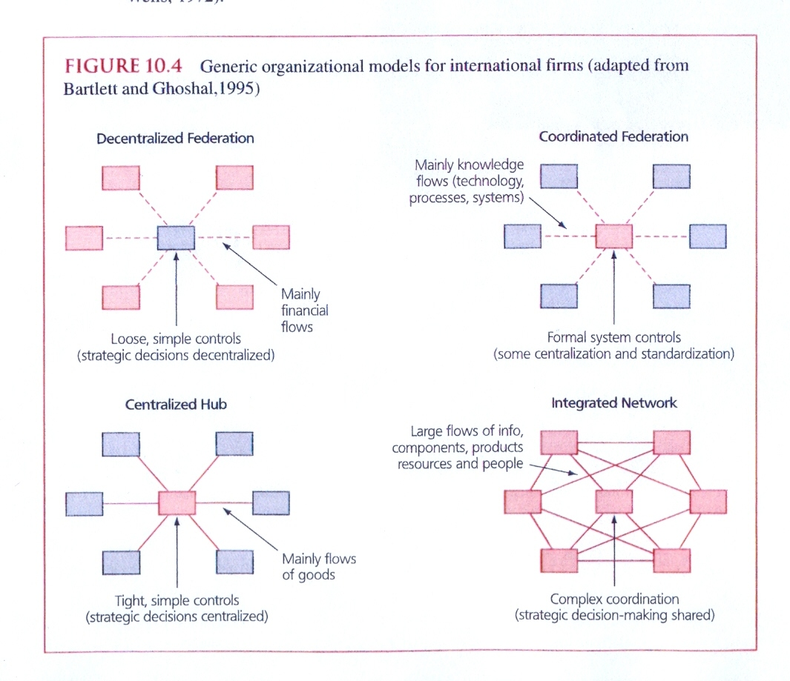

Globalizáció és lokalizáció paradoxona
A határokon átívelő szinergiákra való törekvés egyre nagyobb méretékben nyújt lehetőséget egy nemzetközi cégnek a versenyképesség növelésére. Ha egy versenyző vállalat már sikeresen bevezetett egy globális stratégiát, ez erős nyomást gyakorolhat arra, hogy más is kihasználja a standardizáláson, a koordináción és vagy a központosításon alapuló globalizáció előnyeit. A határon átnyúló szinergiák az alábbi három csoportba oszthatók: termék, tevékenység és erőforrás szintű.
Pozícióillesztés:
Egységes határokon átívelő termékkel lássák el a vevőket, egységesen lépjenek fel a versenytársak ellen.
- Határon túli vásárlókért: nemzetközileg egységesített termék, szolgáltatás nyújtása. A kínálat standardizált és koordinált.
- Határon túli versenytársak ellen: A versenybeli erőfeszítéseinek koordinálásával és a globális erejének kihasználásával ki tudja szorítani a helyi riválisokat az egyes piacokról.
Tevékenységek összehangolása:
- méret előnyök: A folyamatok integrálása méretgazdaságosságot serkentheti. A folyamatok egy vagy több központba lehet összevonni.
- hely előnyök: Egyes tevékenységek számára bizonyos helyszínek sokkal előnyösebbek. pl. olcsó vagy speciális helyi erőforrások, infrastruktúra, emberi erőforrás
Erőforrás kihasználó szinergiák:
- erőforrás átszervezése: Erőforrásokat a multinacionális cégek át tudják irányítani olyan helyekre, ahol jobban ki tudják használni.
- erőforrás sokszorosítása: megfoghatatlan erőforrások esetén alkalmazható. pl. tudás másolása, határon túli alkalmazása
A szinergiák esetén elmondható, hogy minél nagyobb területen alkalmazzák, annál több előnyt szerezhet belőle a vállalat. Ha egy cég hamarabb képes kihasználni a szinergia által nyújtott lehetőségeket, akkor támadó erőként fel tudja használni. Minél előbb meg kell találni a globális szinergiák kialakításának lehetőségeit.

Helyi felelősségtudat szükségessége
A vállalatoknak képesnek kell összhangba kerülni a helyi piac tulajdonságaival. Bár a cégek felelősségvállalása mindig fontos szerepet játszik, elengedhetetlen a nagyon különböző piacok között. Minél nagyobbak a különbségek az egyes piacok között, annál nagyobb a nyomás a cégen, hogy alkalmazkodjon ezekhez.

A legfontosabb különbségek:
- piacszerkezetek különbségei
- vevői igények különbségei
- vásárlási viselkedések különbségei
- helyettesíthetőségi különbségek
- elosztási csatornák különbségei
- média szerkezetének különbségei
- infrastruktúra különbsége
- ellátási lánc különbségei
- kormányzati szabályozások különbségei
A helyi adottságokra való reagálás képessége nem csupán alkalmazkodás kérdése. A cégnek proaktívnak és gyorsnak kell lennie, ha meg akarja őrizni pozícióját. A globalizáltság növelése megakadályozza a helyi fókusz megtartását. A helyi fókusz megtartása viszont a globalizációt akadályozza. A nemzetközi vezetés feladata, hogy ezt a problémát megoldja, megtalálja az összhangot ebben a paradox helyzetben.

Nemzetközi kapcsolatok kilátásai
Amikor egy cég nemzetközi viszonylatban működik, határokon átívelő szinergiákra törekszik és eközben igyekszik reagálni a helyi feltételekre is. A menedzsereknek mérlegelniük kell a globalizáció és lokalizáció problematikáját. A menedzserek egy része tisztában van vele, hogy az országok egyre inkább egyformává válnak, és kapcsolataik egyre erősebbek lesznek. A globalizáció már előrehaladott dolog és folytatódni fog a jövőben. Ezért ők a globális fókusz alkalmazását a helyivel szemben. Mások azonban tartanak a gyors globalizációtól és ennek hatásaitól. A nemzetközi különbségek szerintük nem fognak gyorsan feloldódni, és az integráció is lassan fog haladni. A menedzsereknek ezért figyelemmel kell kísérni a helyi jellegzetességeket is, míg megtalálják a határokon átívelő szinergiák lehetőségeit.

Globális konvergencia nézet
A nézet támogatói szerint az egyre szélesedő hasonulás és integráció a világban pozitív dolog. A globális egységesedés folyamatát a nemzetközi kommunikáció és szállítási feltételek javulása eredményezte. A technológia győzelme a távolság felett létrehozott egy globális falut, melyben az áruk és szolgáltatások hamar elterjednek, szakértelmet hamar lemásolják. Az egyének és a szervezetek úgy lépnek egymással kapcsolatba, mintha a távolság nem is létezne, egy megállíthatatlan folyamat veszi kezdetét, melynek végeredményeként egységesíteti és közel hozza egymáshoz az országokat. A különbségeket elnyomják a globális normák. A különbségek rövidtávon fennmaradnak, egyes nemzetek nem integrálódnak teljesen. A változásokhoz sok idő szükséges, mivel sok hátráltató tényező is szerepet játszik pl. jog, elhivatottság a létező rendszerhez, változásoktól való félelem. Ezek sem képesek megállítani a folyamatot csupán lassítják azokat. A hosszútávra tervező vállalatoknak nem a helyi különbségekre, hanem a globális világra kell alapoznia. A helyi jellegzetességek helyét felváltják az egyre növekvő hasonlóságok, amelyek új lehetőséget nyitnak meg az erőforrások és tevékenységek megosztására. A termékfejlesztést, folyamatokat standardizálják. Egyes folyamatokat átszerveznek az arra legalkalmasabb helyre, termelési költségeket csökkentik, nagyobb profitra tudnak szert tenni.
A vevőkre, beszállítókra és versenytársakra is hatással van, hatékonyabban tudnak ők is működni. Az egész világ egy nagy piaccá alakul. Standardizálás, központosítás és koordinálás olyan céget igényel, ahol erős globális stratégiáért felelős központ található. Globális szervezetek, központosított hubok egyre dominánsabbá válnak. A globalizálódó cégek nemcsak eredményei, hanem motorjai is a folyamatnak, mivel általános működésük következtében tovább csökkentik az egyes régiók különbözőségeit.

Példa

Holiday Inn: The world’s most global hotel group
50 évvel a megalapítása után a Holiday Innben többen szálltak meg, mint egyéb hotelláncokban, amely a legismertebbé tette a középkategóriás hotelek között a világon. Luxusszolgáltatásokat nyújtó InterContinenetal hotelhálózattal valamint a business class Crowne Plazaval a Holiday Inn tagja a hat kontinens hotel csoportnak (Six Continents hotel group), amely mintegy 3300 hotelt foglal össze. Már a neve is utal a globális méretű kiterjedtségre.
A hotelcsoport megkülönböztető politikájának lényege, hogy a szellemiséget, kultúrát és szolgáltatásokat kiterjesztik a határokon túlra is. A vendég ugyanazt a szolgáltatást tudja igénybe venni a világ bármely pontján a Holiday Innben. Ahhoz, hogy ezt kialakítsák létrehozták a minőségi díj programot. A minőségi díj meghatározza, hogy milyen feltételeknek kell megfelelnie a szállodának. Lehetőségük van a vendégeknek a globális foglalási rendszert használni, amellyel a világ bármely pontjára foglalhatnak szállást illetve a hűségprogramot is kiterjesztették, így a kedvezményekről sem maradnak le. Egy hatásos infrastruktúra működik a háttérben a megfelelő működés biztosítása érdekében. A központból (Atlanta és London) irányítják a hotelek működését.

Nemzetközi sokféleség nézet
Vannak menedzserek, akik számára az előbbi nézet csupán illúzió. Lehet, hogy az emberek világszerte BigMec-et fogyasztva ülnek a Toyotájukban vagy Nissanjukban, de hogy ezek egy globális egységesedés jelei lennének, az nem fedi a valóságot.
Van néhány márkanév, termék, amely standardizált világszerte. De a kérdés, hogy vajon a gyártók azért globalizálódnak, hogy kielégítsék a növekvő hasonlóságot, vagy csak azért, mert végre kihasználják a hasonlóságokat, melyek eddig is léteztek. Vannak olyan területek, amiben az országok mindig is különbözni fognak (pl. egy termék lehet standardizált, de a kultúra befolyásolja a vásárlást). A gyártók lehet, hogy találnak olyan terméket, amelyek beleilleszkednek ezekbe az eltérésekbe, de illúzió csupán, hogy ez a kulturális összeolvadás jele lenne. A kulturális különbségek az idő múlásával is megmaradnak. Politikai, kulturális stb. rendszerek különbözőek maradnak. Egyik ország sem fogja feladni saját nyelvét az angolért vagy az eszperantóért, nagy hangsúlyt fektetnek a nyelvekre sok országban, régióban. Az USA-ban vagy éppen Olaszországban is a hatalom régiókba helyezése is a különbözőséget erősíti.

Példa

HSBC: The world’s local bank
Thomas Sutherland 1865-ben mikor megérkezett Hong Kongba felfedezte, hogy a növekvő kereskedelem Kína és Európa között milyen tekintélyes keresletet támaszt a helyi banki szolgáltatásokkal szemben. Ezért megalapította a Hongkong és Shanghai Banking Corporationt (HSBC). Az 1950-es években olyan leányvállalatokat kebelezett be, mint az Imperial Bank of Persia, Cyprus Popular Bank, New York’s Marine Midland Bank és a CCF. Napjainkban a HSBC csoportnak 7000 irodája van világszerte, 17000 alkalmazottal 81 országban 30 millió ügyfél számára nyújtanak szolgáltatást. 2002-ben elnyerték a „legjobb globális bank” kitüntetését.
1998-ban került a Holding élére Sir John Bond, aki újragondolta a vállalati stratégiát. Globális, standardizált megjelenés lenne a legmegfelelőbb. A terve egy olyan integrált világméretű szervezet, ami magas minőségű szolgáltatásokat tud nyújtani az egész világon, ami alkalmazkodik a helyi kultúrához és a különböző szabályozó rendszerekhez.
„Success for HSBS means operating in a globalizing world … but we don’t want to Americanize the world, we want to enjoy the world in all its deversity. If globalization is about cultural hegemony, we disapprove. If it is about better products and services for host coutnries, and it benefits the citizens of a country, then we are for it.”
2002-ben marketing kampányt hirdettek, ahol a bankot, mint a világ helyi bankjaként pozícionálták (World’s Local Bank). A stratégiája kínai banknak lenni Kínában, brazil banknak lenni Brazíliában stb. Mindemellett kiépítettek egy globális háttér infrastruktúrát. Közös értékrendszer, standardok kialakítása, egyforma irányítási rendszerek stb.
A kötöttségek ellenére lehetőségük van, hogy a helyi alkalmazottak a helyi piaci elvárások, szükségletek alapján új termékeket, szolgáltatásokat vezessenek be. Például Szaúd-Arábiában kialakították a csak nőknek szóló fiókot.
5. ábra HSBC bankcsoport jelenléte a világon
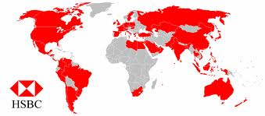

Összegzés
Merre fog változni a nemzetközi helyzet? Tovább nő az egységesedés, integráció foka vagy a sokféleség lesz jellemző? Nincs általános válasz, minden cég, helyzet egyedi megoldást igényel. Az alábbi táblázat tartalmazza a globális nézet és nemzetközi különbözőségi nézet fontosabb jellemzőit, melyekből egy jó menedzsernek meg kell találnia az éppen megfelelő megoldást, az egyes tényezők keverékéből.

 | Global convergence perspective | International diversity perspective
hangsúly | globalizáció | lokalizáció
nemzetközi sokféleség | növekvő hasonlóság | fennmaradó diverzitás
nemzetközi kapcsolatok | növekvő integráció | fennmaradó diverzitás
fő hajtóerő | technológia és kommunikáció | fennmaradó fregmentáció
diverzitás és fregmentáltság | költséges, konvergencia növelhető | kulturális és szervezeti identitás
stratégiai fókusz | globális szinergiák | valóság kihasználható
szervezeti előny | standardizálás, központosítás | decentralizálás
innovációs folyamat | központból terjedő | helyileg befolyásolt
szervezeti struktúra | globális (központi hub) | transznacionális (integrált hálózat)

